
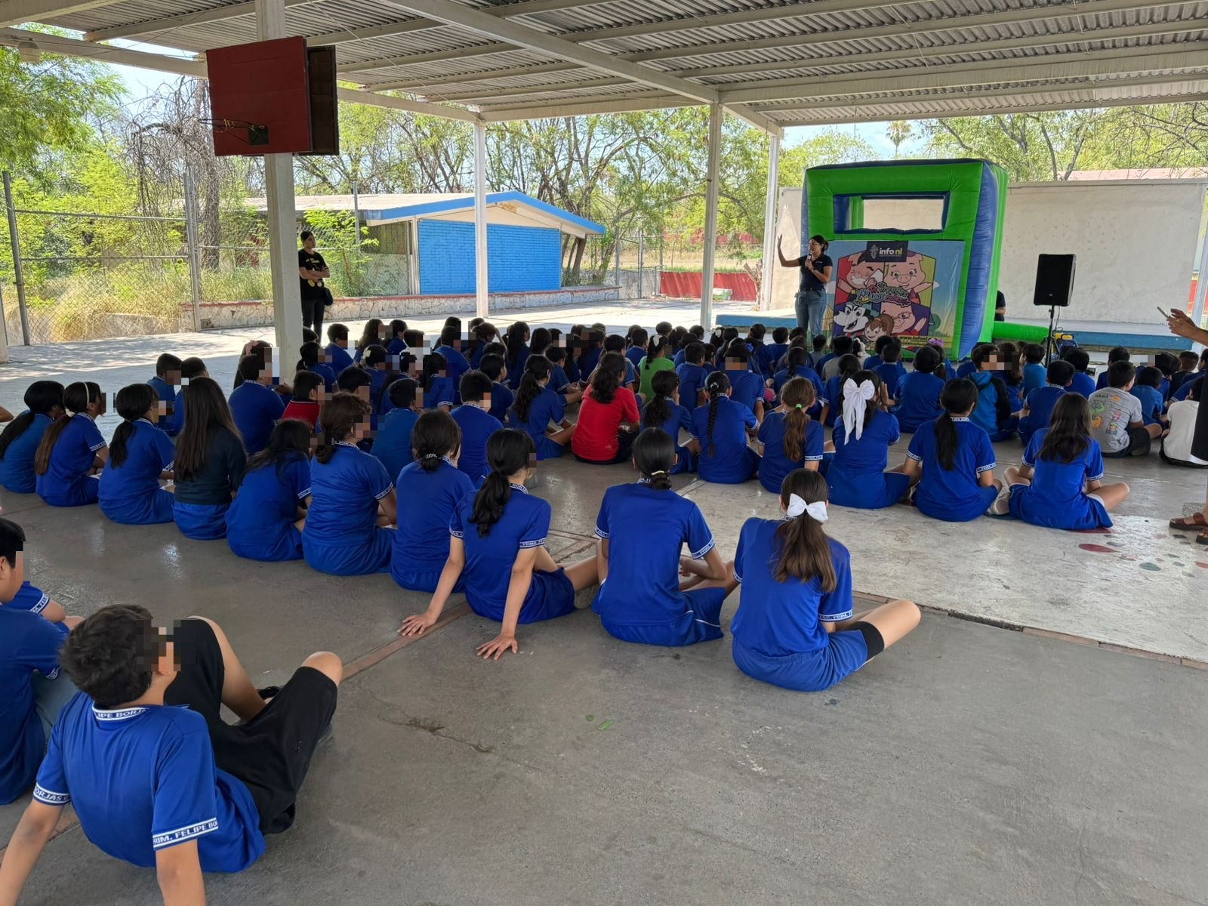
Fecha: 18 de junio 2025
Hora: 11:00 a.m.
Asistentes: 141
Dirigido a: Escuela Prim. Felipe Borjas Grimaldo.
Programa Infantil “Los Valores de la Transparencia”
Cuento: No te enredes en las redes

